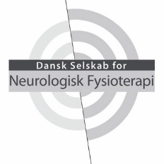 Mary Massery kurser 2018

Dansk Selskab for Neurologisk Fysioterapi har igen fået Mary Massery PT, DPT, Dsc (USA) til Danmark. Det sker i april 2018.
Læs mere på www.MasseryPT.com - her finder du også interessante artikler om emnet og små videoklip, hvor teorierne uddybes.
If you can´t breathe, you can´t function
This course will challenge the practitioner to make a paradigm shift; acknowledging the importance of the cardiopulmonary system as an integral component of postural control. The speaker will demonstrate the link between breathing and motor behaviors. This is the cornerstone for the speaker’s multi-system clinical approach to the evaluation and treatment of trunk and/or respiratory impairments. She will demonstrate how to integrate the cardiovascular, pulmonary, musculoskeletal, neuromuscular, integumentary and internal organ systems into every evaluation and intervention, as well as how to recognize physiologic causes or consequences that may accompany these motor dysfunctions. The speaker will show the participants how to effectively pair ventilatory strategies with specific movements in order to establish the pulmonary system as an asset rather than a liability for their patients, regardless of whether their original diagnoses were physiologic or physical. The emphasis of the presentation will be on developing and applying practical quick clinical solutions that are applicable for pediatric and adult patients in all practice settings.

1-dagskurset er åbent for fysioterapeuter (medlem af DSNF eller medarrangørernes foreninger) og ergoterapeuter (medlem af Ergoterapeutfagligt forum for Neurologi), bandagister og logopæder
4-dagskurset er kun åbent for fysioterapeuter (medlem af DSNF eller medarrangørernes foreninger)
- Hvis du har spørgsmål vedr. kurset så mail til Sine Secher Mortensen – Dansk Selskab for Neurologisk Fysioterapi via mail: www.sinesecherm@hotmail.com

1-dags kursus:
Intergrating Cardiopulmonary and Postural Control Strategies in pediatric and adult populations –Introduction and theory part.
If you can´t breathe, you can´t function
”Postural Control and Breathing”. Du vil få en grundig indførsel i Mary´s ”Soda Pop Can” model - Multisystem analysen. 1. dag er primært introduktion og teori omkring emnet.
At the conclusion of Day 1, participants should be able to:
- State how the mechanics of breathing and postural control are inter-active and inter-dependent components of normal movement strategies.
- Describe the multiple, simultaneous roles of the diaphragm as related to breathing, postural control, gastroesophageal reflux, constipation and venous return.
- Contrast normal musculoskeletal development of the chest in infants and the concurrent motor skill acquisition to that observed in patients with impaired trunk function resulting from multiple different diagnostic categories.
- Position patients for optimal cardiopulmonary function (physiological and biomechanical) with simple equipment such as towel rolls and pillows in recumbent and upright positions for use in and out of hospital settings.
- Optimize patient function by integrating appropriate ventilatory strategies with all movements from low level activities to athletic endeavors.
- Apply theoretical concepts to multiple clinical cases.

Dato: 3.april 2018
Underviser: Mary Massery
Målgruppe: Fysioterapeuter, ergoterapeuter, logopæder og bandagister
Pris: 1200 kr. dækker forplejning og undervisning under kurset
Sted: Multisalen, Regionshospitalet Hammel Neurocenter, Voldbyvej 15A, 8450 Hammel
Antal deltagere: Maks. 120 personer
Hovedarrangør: Dansk Selskab for Neurologisk Fysioterapi
Medarrangører:

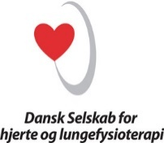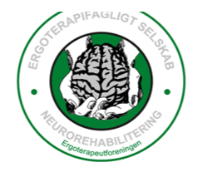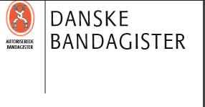

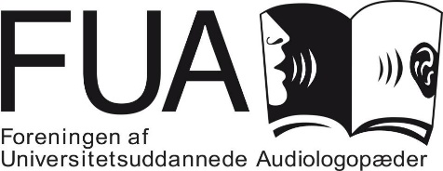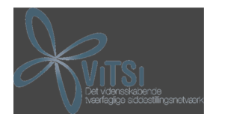

- Dansk Selskab for Hjertelunge Fysioterapi
- Dansk Selskab for Pædiatrisk Fysioterapi
- Ergoterapifagligt Selskab Neurorehabilitering (EFS)
- Sektionen för neurologi/Professions- och fackförbundet för Sveriges Fysioterapeuter (sjukgymnaster)
- Danske Bandagistforening
- Foreningen af universitetsuddannede audiologopæder (FUA)
- VitSi (Det vidensskabende tværfaglige siddestillingsnetværk)

Tilmelding til mail: sinesecherm@hotmail.com
(skriv navn, adresse, mailadresse, faggruppe, arbejdssted, arbejdssteds adresse, betalingsform (EAN nummer eller via kontooverførsel) og medlemsskab)
Tilmelding er først gyldig når alle oplysninger er opgivet.
Tilmeldingsfrist: Senest 1. marts 2018.
Medlemmer af Dansk Selskab for Neurologisk Fysioterapi har fortrinsret.
Øvrige deltagere (medlemmer af medarrangørernes selskaber) vil senest én uge efter tilmeldingsfristen få besked om evt. deltagelse.
- Mail spørgsmål til Sine Secher Mortensen – Dansk Selskab for Neurologisk Fysioterapi via mail: www.sinesecherm@hotmail.com
4-dags kursus:
Intergrating Cardiopulmonary and Postural Control Strategies in pediatric and adult populations –Introduction and theory part.
If you can´t breathe, you can´t function
”Postural Control and Breathing”. Du vil få en grundig indførsel i Mary´s ”Soda Pop Can” model - Multisystem analysen. 1. dag er primært introduktion og teori omkring emnet, derfor er der også plads til flere deltagere. Dag 2 – 4 er mere praksis relateret, hvilket begrænser deltager antallet.
4-dagskurset giver dig hver dag større viden omkring ”Postural Control and Breathing”. Du får en grundig indførsel i Mary´s ”Soda Pop Can” model - Multisystem analysen. Du lærer at analysere respirationsmønstre og får viden om, hvordan vejrtrækning påvirker truncusstabilitet. Du lærer, hvad du som behandler kan gøre for hver enkelt patient. Den viden du får på kurset, kan bruges både i behandling af voksne og børn. Kurset er opbygget med en vekslen mellem teori, praksis afprøvning, samt patientdemonstrationer.
At the conclusion of Days 1 - 4, participants should be able to:
- Integrate the cardiopulmonary system into a multi-system physical and physiologic evaluation approach to motor dysfunction.
- Identify numerous different breathing patterns and evaluate their efficiency for use while moving, talking and eating.
- Evaluate breath support and postural control needs for verbal communication and perform therapeutic techniques to improve respiratory and/or trunk muscle support for phonation.
- Design an airway clearance program targeted to a patient’s particular need using the principles of mobilization, expectoration and management.
- Demonstrate multiple airway clearance techniques and state when each would be applicable for a particular patient.
- Participate in 2 live patient demonstrations (if patients are able to participate) and suggest possible evaluation and treatment ideas based on the course material.
- Demonstrate pulmonary therapeutic exercise techniques geared toward modifying inefficient breathing patterns and state when each would be applicable for a particular patient.
- Demonstrate the integration of a multi-system approach to patient’s motor deficits by designing an individual evaluation and intervention program for specific clinical problems and share the findings with the class.
- Perform a trunk-spine-shoulder musculoskeletal screening evaluation looking for restrictions related to breathing difficulties that may have developed from 1) a primary pulmonary dysfunctions such as cystic fibrosis, asthma, or other chronic lung conditions or 2) a secondary breathing disorder arising from neuromuscular disorders, postural mal-alignment, pain, injuries, anxiety, etc.
- Demonstrate the use of thoracic cage/spine exercises and hands on techniques to enhance rib cage and thoracic spine mobility and/or pulmonary function and state how this could lead to improved physical participation and health.

Dato: 3.-6.april 2018
Underviser: Mary Massery
Målgruppe: Fysioterapeuter
Pris: 5000 kr. dækker forplejning og undervisning under kurset
Sted: Multisalen, Regionshospitalet Hammel Neurocenter, Voldbyvej 15A, 8450 Hammel
Antal deltagere: Maks. 40 fysioterapeuter
Hovedarrangør: Dansk Selskab for Neurologisk Fysioterapi
Medarrangører:

- Dansk Selskab for Hjertelunge Fysioterapi
- Dansk Selskab for Pædiatrisk Fysioterapi
- VitSi (Det vidensskabende tværfaglige siddestillingsnetværk)
- Sektionen för neurologi/Professions- och fackförbundet för Sveriges Fysioterapeuter (sjukgymnaster)

Tilmelding til mail: sinesecherm@hotmail.com
(skriv navn, adresse, mailadresse, faggruppe, arbejdssted, arbejdssteds adresse, betalingsform (EAN nummer eller via kontooverførsel) og medlemsskab)
Tilmelding er først gyldig når alle oplysninger er opgivet.
Tilmeldingsfrist: Senest 1. marts 2018.
Medlemmer af Dansk Selskab for Neurologisk Fysioterapi har fortrinsret.
Øvrige deltagere (medlemmer af medarrangørernes selskaber) vil senest én uge efter tilmeldingsfristen få besked om evt. deltagelse.

- Mail spørgsmål til Sine Secher Mortensen – Dansk Selskab for Neurologisk Fysioterapi via mail: www.sinesecherm@hotmail.com

